# 1背景

当前变形监测终端是基于STM32架构的，该架构下操作4G模块难度大可靠性不高的特点，基于此原因，开发Cortex-A9系列单片机的变形监测终端。

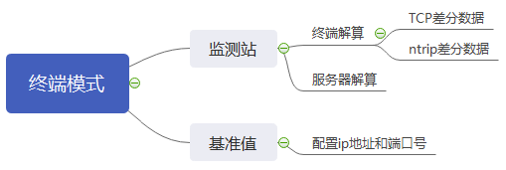

# 2 功能需求

## 2.1在服务器端解算

维持当前的传输方式，但需要考虑两个新增模块，一个是数据存储模块，和加密模块。数据存储模块，是将网络信号不好的情况下，存储数据到flash中是；加密模块则是考虑到是， 特殊应用场景 ，会对原始数据进行加密（国土资源部的应用场景）。

## 2.2在终端本地解算

（1）终端输出如下图：

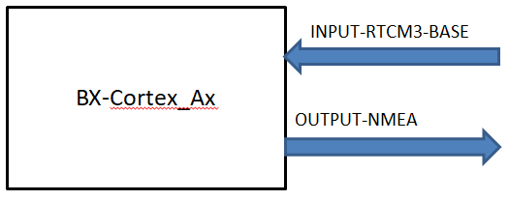

框架设计中可接收tcp和ntrip协议栈的差分数据，差分数据为rtcm3协议。

（2）根据上图中的输入输出的特性终端软件需要有如下模块：

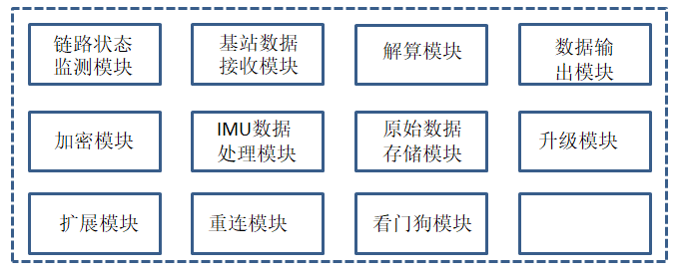

# 3模块设计

在本章中讨论该软件的相关的细节

## 3.1 初始化模块

功能：从默认的配置文件中读取配置信息，其中初始化的内容如下：

1. 配置系统的运行模式，时作为基站模式还是作为流动站模式
2. 配置数据流，若作为基准站或者在服务器端解算的流动站，那么处理程序只是将接收到的差分数据传输到对应的ip地址和端口号
3. 调用重连模块或者其他异常模块进行处理模块
4. 配置该进程日志级别

接口：TCPStat_t;

## 3.2 ntrip基站数据接收模块

功能：从本地获取到GGA发送至ntrip服务器，并从ntrip服务器获取到rtcm差分数据

接口：get_local_gga

Get_Ntrip_rtcm

## 3.3 tcp基站数据接收模块

终端负责将最终的解算结果发送至服务器，在发送函数一定要注意下几点：

1. 判断发送状态

2. 设置发送的重试次数或者超时时间

## 3.4 解算模块

功能： 本地进行rtk解算

## 3.5 重连模块

可能存在异常情况：

1. Sockt连接断开
2. 拨号失败
3. 解算程序卡死
4. 异常退出

网卡映射不出来

## 3.6 升级模块

升级支持4种方式：

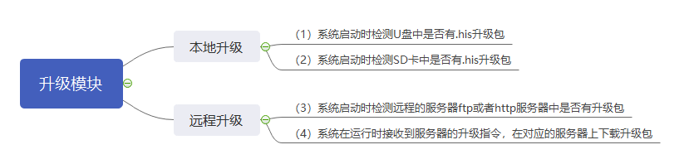

1. 本地升级，直接将文件放置到sd卡或者u盘中进行自动升级

2. 远程升级，在有网络的情况下，目标服务器对终端下发升级指令，终端收到升级指令之后，直接从的预设的http链接中下载对应升级包，下载完成之后，启动解压校验等动作

## 3.7 数据传输模块

此场景为在终端进行解算，并将传输解算后的结果传输到目标服务器上，这种模式要特别注意最终结果缓冲时间，并进行更新

## 3.8 数据转发模块

仅再做基准时做数据转发

## 3.9 状态监测模块

该模块用来检测差分数据及rover数据获取流程

## 3.10 数据存储模块

该模块对用于解算的原始数据模块和解算后的解算结果进行缓冲是

### 3.10.1 原始数据保存

原始数据的保存，均在config文件中进行配置，根据配置文件中的配置信息，对打开的日志保存指定目录中，以便初期调试使用和异常问题分析使用

### 3.10.2 解算结果缓冲

解算结果缓冲子模块，是在网络不好的情况下，或者断开与服务器连接的情况下，将最终的解算结果保存到指定的缓冲区。待网络回复之后，再将最终的解算结果回传到目标服务器

## 3.11 调试信息及日志模块

用来监控终端软件的运行状态，利用

## 3.12 配置命令解析模块

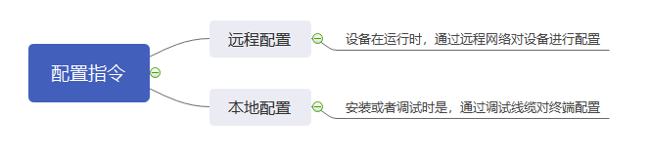

## 3.13 加密模块

该模块设计一个相对独立的模块，为原始数据或者最终解算结果提供加常见加密算法接口，

该版本不实现此功能。

## 3.14 扩展模块

目前版本不予实现

# 4 流程设计

## 4.1终端上进行解算

终端上解算是rtk解算程序运行再终端上，同时支持两种协议数据的输入，分别位ntrip和tcp协议，ntrip协议中包含基准站的坐标，而使用tcp协议时则需在协议中播发基站数据或者直接在安装时直接配置基准站坐标

终端上解算注意是否有融合imu。

## 4.2 服务器上进行解算

解算程序运行在服务器上，只负责将原始观测值传输到服务器上，如果融合imu的数据，一定要注意imu数据的传输方式